Alle Unterrichtsstunden werden ausgesetzt und Notbetreuung wird angeboten

Liebe Eltern,

der Nationale Sicherheitsrat hat beschlossen, alle Unterrichtsstunden in allen Schulen auszusetzen, um die weitere Verbreitung des Coronavirus einzudämmen und gefährdete Gruppen zu schützen.

Wann?
Ab Freitag, 13. März, um Mitternacht, bis Freitag, 3. April 2020.

Was machen Sie?
Kinder, die krank sind oder Symptome des Coronavirus haben (wie Halsschmerzen, Kopfschmerzen, Fieber, Husten, Grippe), bleiben zu Hause. Rufen Sie den Arzt an, gehen Sie nicht in die Notaufnahme oder Arztpraxis.

Ist Ihr Kind gesund und können Sie nicht zu Hause bleiben? Suchen Sie eine Kinderbetreuung, aber berücksichtigen Sie gefährdete Gruppen (keine Großeltern oder Menschen mit schlechtem Gesundheitszustand).

Respektieren Sie auch zu Hause die Richtlinien zur persönlichen Hygiene. Siehe https://www.infocoronavirus.be/nl/

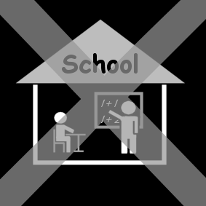
Was macht die Schule?

Unterrichtsstunden werden ausgesetzt. Eine Notbetreuung wird für alle Schüler angeboten, deren Eltern nicht selbst für eine Betreuung sorgen können.

Bei der Organisation der Betreuung berücksichtigen wir Hygiene, Abstand, Belüftung, … und werden die Vorbeugungsmaßnahmen respektiert.

Fragen?
- Rufen Sie die Schule an: <TELNUMMER school>
- Rufen Sie die Infoline unter 0800 14689 an oder rufen Sie die Infolinie der Stadt Antwerpen an (03 22 11 333)
- Für weitere Informationen besuchen Sie https://onderwijs.vlaanderen.be/nl/coronavirus-voor-ouders

Wir werden Sie per E-Mail über zusätzliche Richtlinien informieren. Prüfen Sie also regelmäßig Ihre Mailbox. Vielen Dank für Ihr Verständnis!

